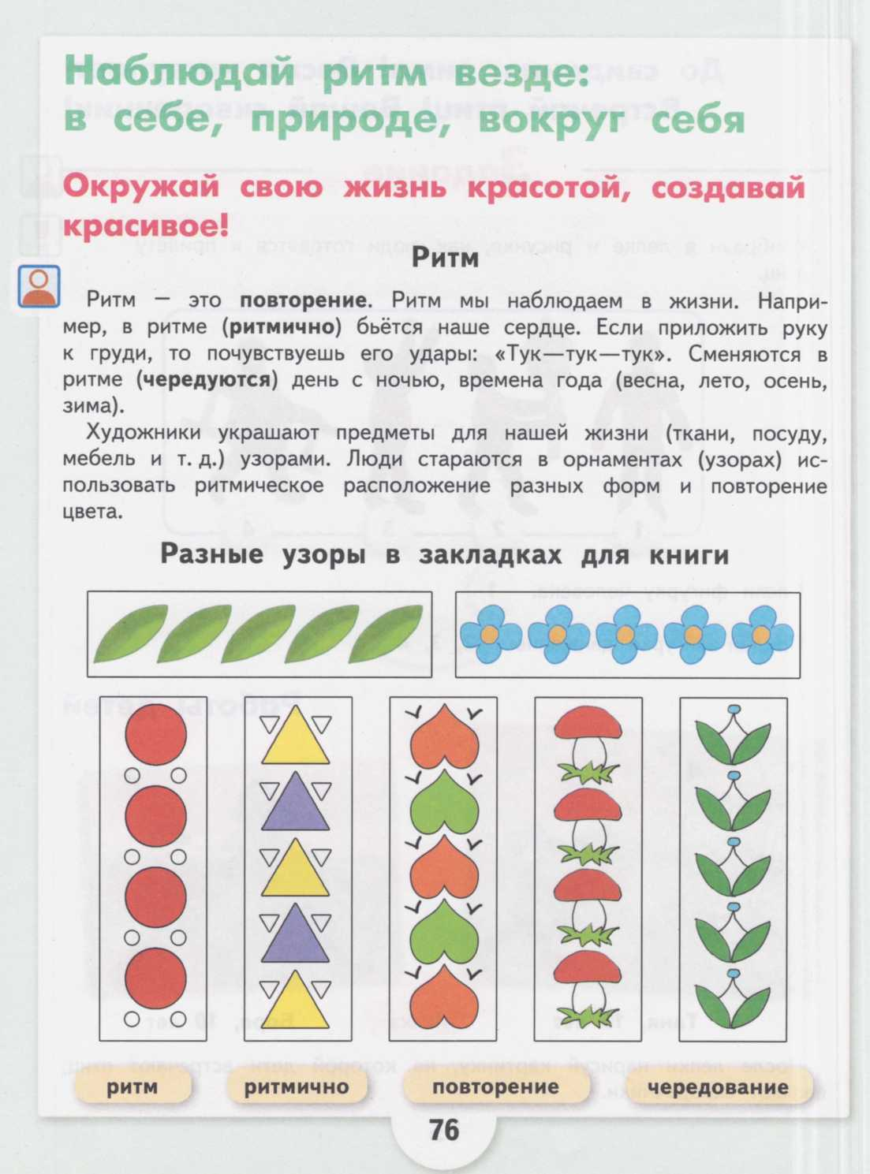
13.04.2020 3 класс

Попроси родителей сделать формы, обмакни в гуашь и напечатай узор

